Verslag dagtocht naar Zuidwolde (Dr.) en Almelo (Ov.) op 21 april 2026.
Op deze mooie zonnige dag vertrokken we met de bus van Deiman Tours en chauffeur Roy van Leeuwen (voor velen van ons een oude bekende) en 39 leden om ongeveer 08.30 uur vanuit Grijpskerk via Grootegast (nog 2 opstappers) naar onze eerste bestemming, namelijk het Cultuurhistorisch Streek- en Handkarrenmuseum De Wemme in het Drentse Zuidwolde.

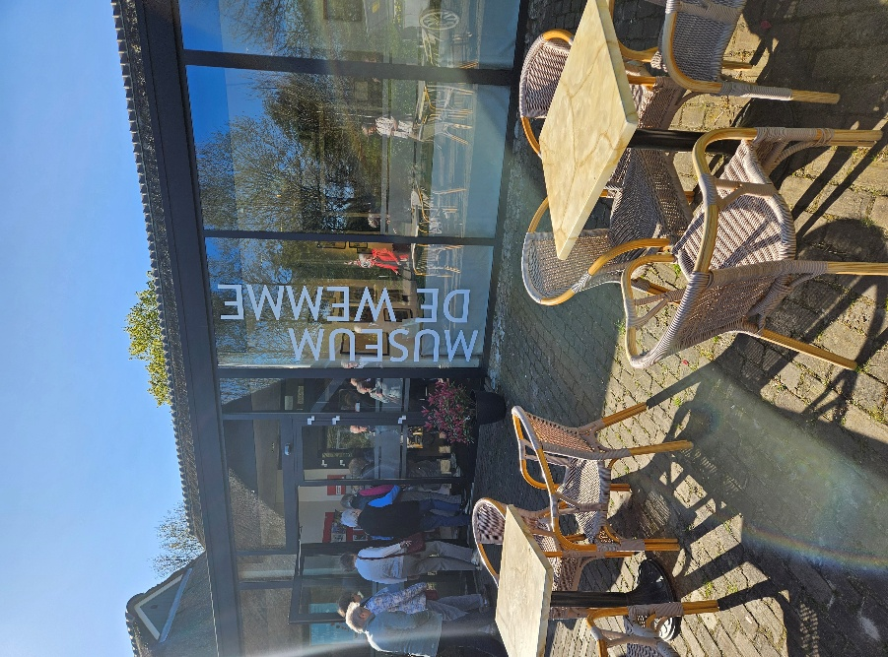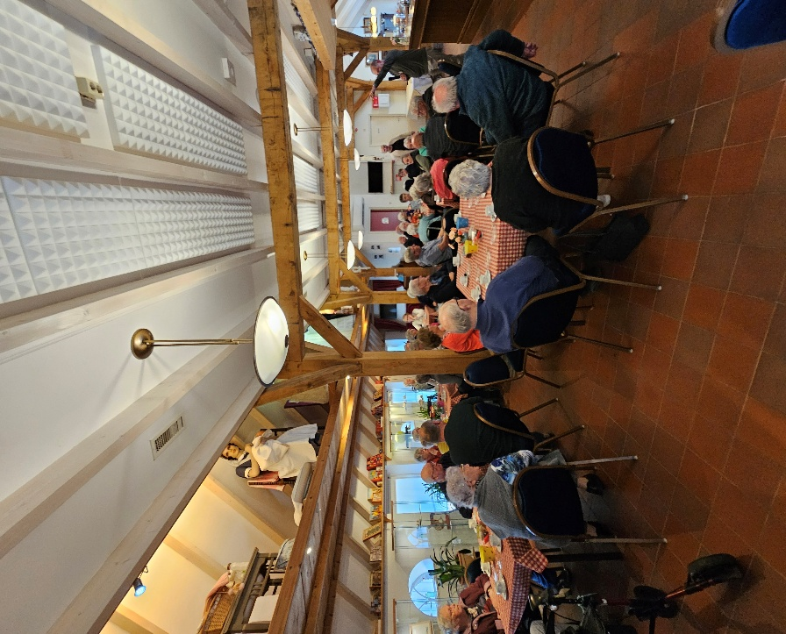

We werden hartelijk ontvangen met koffie / thee en een lekker stuk Wemmekoek. Na een half uurtje werden we in 2 groepen gesplitst, de ene groep ging voor de rondleiding in het Museum en de andere groep ging naar de naast gelegen Edeltingieterij “Tin-Art” in ’t Tinhuus voor uitleg en een demonstratie. Ik zat in de tweede groep.

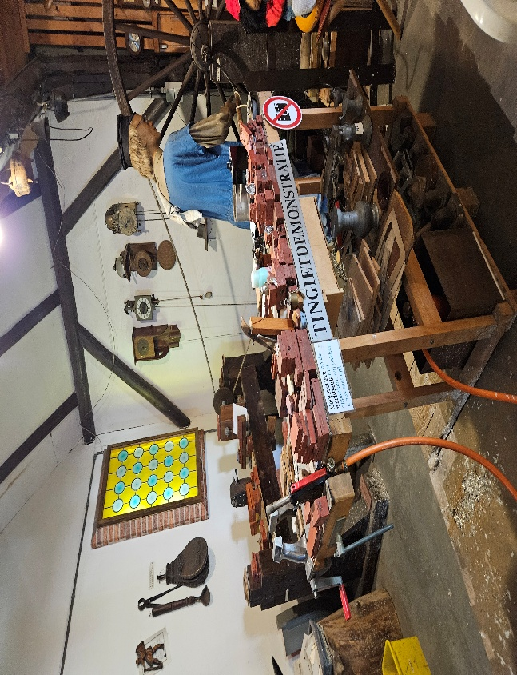
Tin-Art verwerkt het gifvrije metaal tin tot eigentijdse producten met respect voor het oude ambacht. Een specialisatie is de vervaardiging van liturgisch tin, zoals Avondmaalskelken, schalen, borden en doopvonten. Ook restauratie van antieke tinnen voorwerpen voor musea, oudheidkamers en dergelijke is een specialisatie van Tin-Art.

Na de mogelijkheid in de “shop” tinnen voorwerpen aan te schaffen gingen we terug naar het museum om te wisselen met de groep die daar de rondleiding had gehad.

Museum De Wemme is een Cultuurhistorisch Streek- en Handkarrenmuseum en genoemd naar de nederzetting Wemmenhove die voor het eerst vermeld is op een kaart uit 1612. Het museum heeft ieder jaar een andere expositie, de expositie 2026 heeft als titel “Heb het leven lief” en toont rituelen bij geboorte, huwelijk en overlijden.

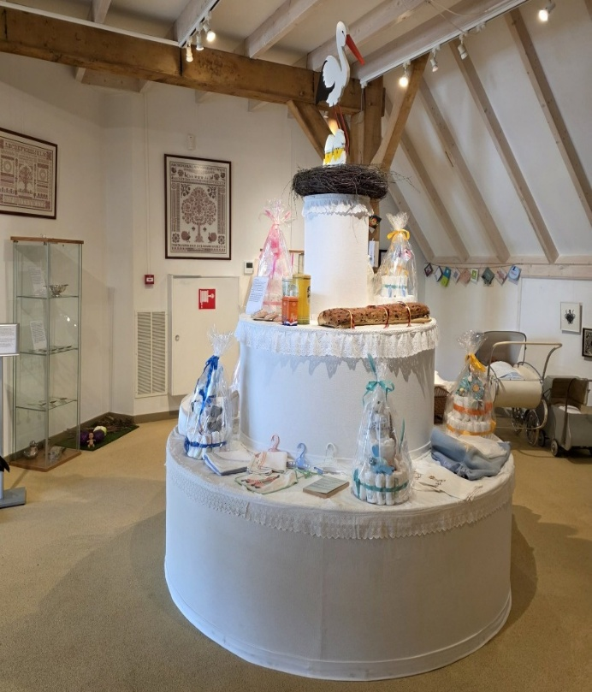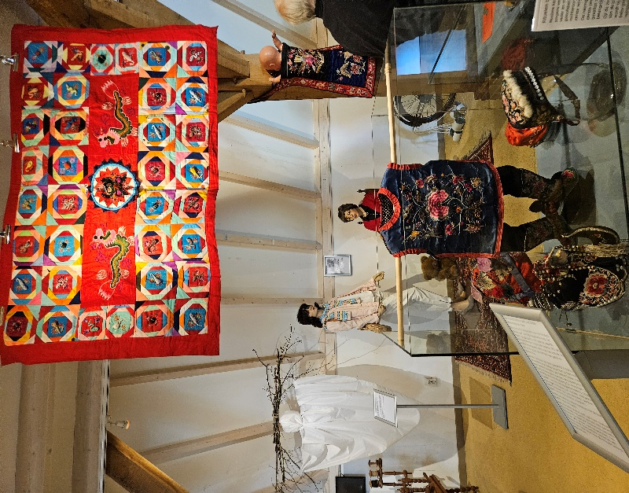

De gids die ons rondleidde, gaf een mooie uitleg bij alle punten van de expositie. Die startte bij rituelen bij de geboorte, die ook in de huidige tijd nog worden gebruikt en er komen weer nieuwe bij en vervolgens langs de andere thema’s. Hoe was en is het in het Christelijke Drenthe? En bij andere bevolkingsgroepen, zoals joods, hindoeïsme en islamitisch die in Nederland wonen. Zo liepen we door ‘het leven’ heen, van geboorte, via het huwelijk naar het overlijden. Ik vond de uitleg met de getoonde voorwerpen tot aan de handkarren toe, erg geslaagd en na uitgezwaaid te zijn door het museumpersoneel, gingen we vervolgens onderweg naar ons tweede bezoek van deze dag, namelijk de Bolletjewinkel en het Bolletje Museum in Almelo.

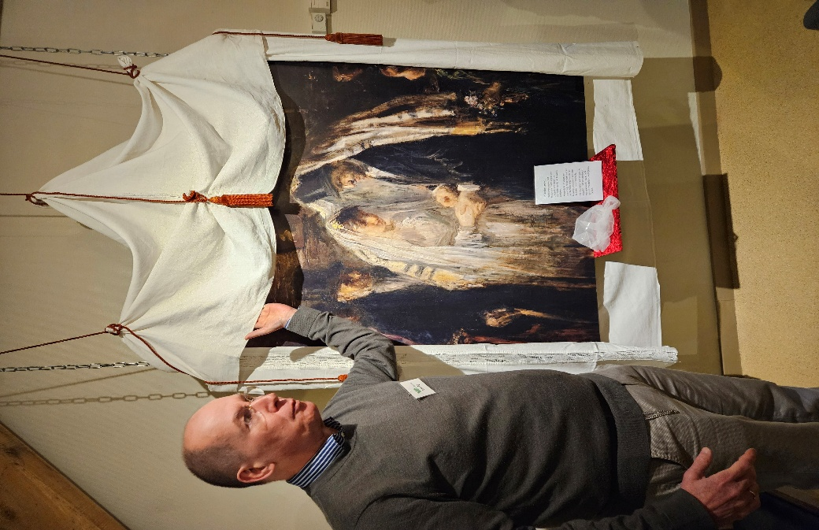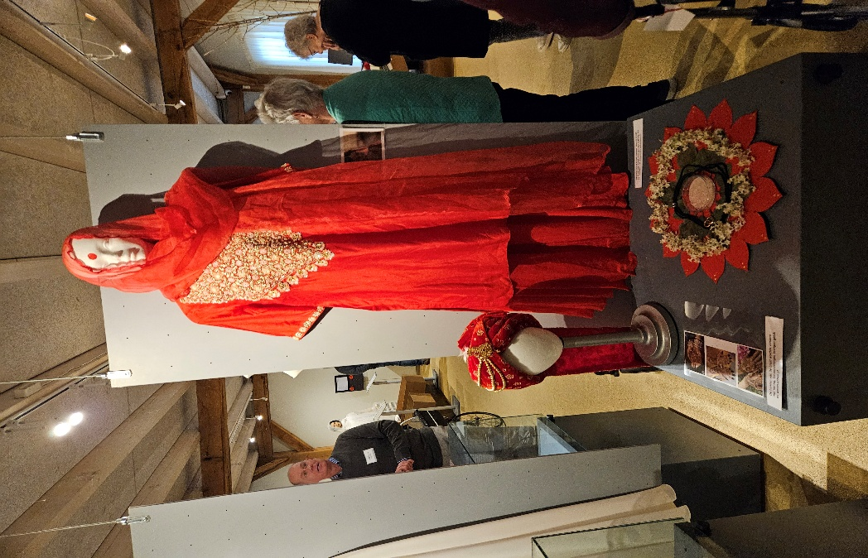

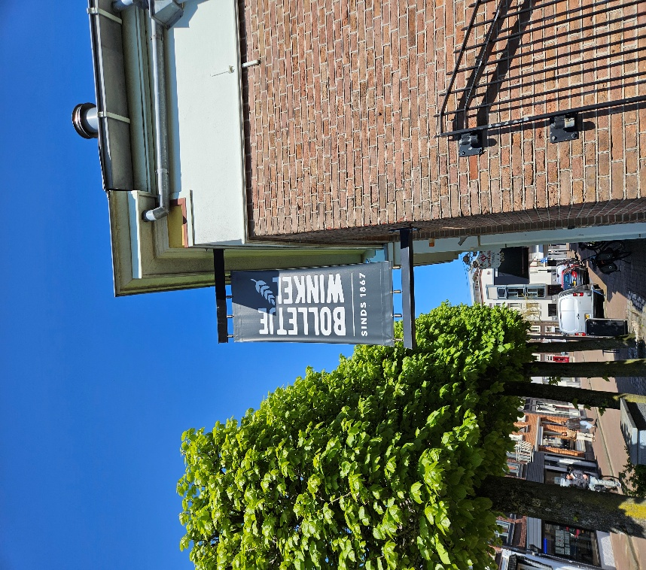
De Bolletjewinkel is gehuisvest in het oude fabriekspand van Bolletje aan de Grootestraat Zuid in Almelo en opgericht in 1992. Allereerst kregen we een heerlijke lunch aangeboden, ruim voorzien van Bolletje producten. Daarna werd de groep weer in tweeën gesplitst voor een bezoek en rondleiding in het Bolletje museum, Een klein museum waar we (volgens de Bolletje Museum website) een reisje terug in de tijd maakten, omringd met oude bakmachines, foto’s van bakkers met ontbloot bovenlijf die de houtoven opstookten, ook oude bakvormen voor onder meer beschuit, roggebrood en koekjes. Jarenoude beschuitbussen, krantenknipsels en oud reclamemateriaal.

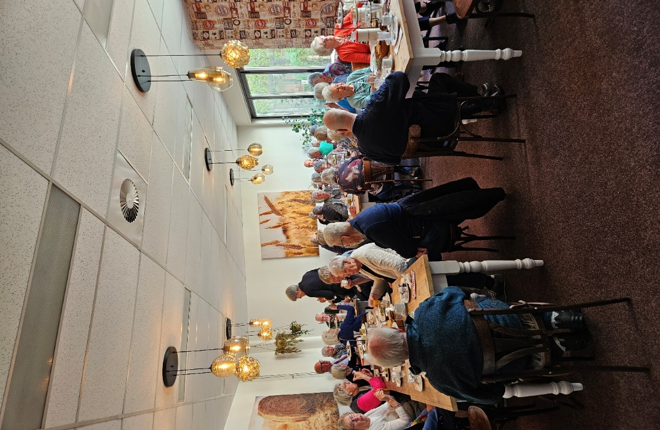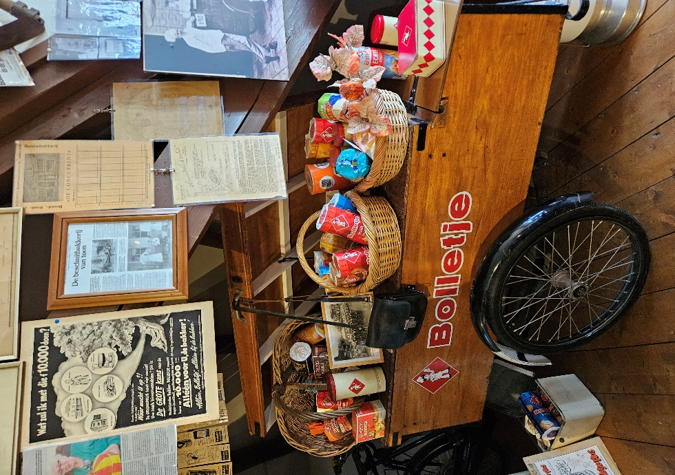

Het museum was op de eerste verdieping en voor hen die geen trap konden lopen, was er op de begane grond een film over de rondleiding en historisch beschuit maken te zien.
Bij de uitgang was er dan nog de Bolletje winkel met natuurlijk alle huidige Bolletje producten, maar ook een uitgebreide collectie Bolletje cadeaupakketten.

Na een mooie toeristische route over de Holterberg, daar Roy jarenlang in deze streek gewoond had kregen we ook hier een mooie uitleg, gingen we onze rit vervolgen naar Dwarsgracht, net buiten Giethoorn, voor het afsluitende 3-gangen dinerbuffet in restaurant De Otterskooi.
(Henk van der Laan)

